12.maijā, plkst. 16.00

KRĀSLAVAS NOVADA CENTRĀLAJĀ BIBLIOTĒKĀ

AINAS ANNICĀNES
darbu izstādes

AR KRĀSU, LĪNIJU, GAISMĒNU
atklāšana

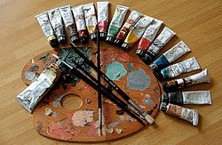

tiek aicināti visi interesenti

